

Actividad N°4 (Macro-organigrama)
Institución: Escuela de Educación Secundaria Técnica N°1 “Manuel Belgrano”
Materia: Laboratorio de Aplicaciones
Curso: 4° 5° Grupo: A
Especialidad: Técnico en Programación
Profesor: Rodriguez, German
Alumno: Barsamian Aquiere, Sirak
Fecha de entrega: 06/04/2026

- Consignas:

Realice un Organigrama. Como por ejemplo de una organización o una familia o un club o una institución escolar.
También debemos crear una macro que aparezca en la barra de accesos rápido y mostrar su funcionamiento o en su defecto describirlo.

- Respuestas:

Una macro es una automatización de una acción, sea escribir, aplicar formar, etc; que cuando la aplicamos se realiza automáticamente. Para crear una macro, debemos ir a Vista > Macros > Crear macro; cuando la seleccionemos nos aparecerá una pestaña donde debemos poner su nombre, con que tecla o combinación de teclas y en qué documento queremos guardarla; una vez que seleccionamos “aceptar” se empezará a grabar la macro.

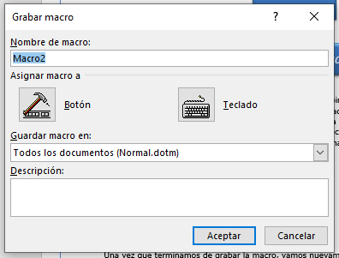
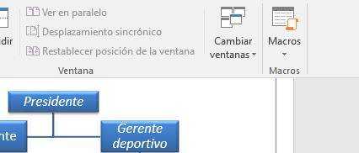

Una vez que terminamos de grabar la macro, vamos nuevamente a Vista > Macros > Detener macro. Para verla y aplicarla ponemos en “Ver macros”, y seleccionamos nuestra macro y apretamos “ejecutar”.

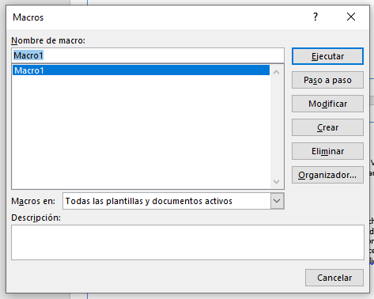

Si la queremos aplicar desde la barra de acceso rápido, vamos a Archivo > Opciones > Barra de herramientas de acceso rápido. Una vez ahí, donde dice “Comandos disponibles en:” cambiamos la opción a “Macros”, seleccionamos nuestra macro y apretamos “Agregar >>” para que aparezca en la barra de acceso rápido y seleccionamos “aceptar”. Ahora vamos a la esquina superior izquierda y estará un icono que si lo apretamos aplicará la macro automáticamente.


